Dzień dobry!
Jak się dzisiaj macie? Mam nadzieję, że wszystko u Was w porządku.
Znów mam dla was zagadkę. Tym razem jest to zagadka do posłuchania. Ale najpierw wyobraźcie sobie, że jedziemy na wakacje. Jakimi środkami transportu możemy podróżować?
Naśladuj ich odgłosy i wyobraź sobie, że podróżujesz każdym z nich naśladując ruch.
-Samochód (kręcisz kierownicą w prawo i lewo) - brum, brum, brum, brum,
-Pociąg (ręce zgięte w łokciu zataczają duże koła do przodu)- ciuf, ciuf, ciuf
-Motocykl (ręce trzymają kierownicę, siało pochyla się raz w praco raz w lewo) - wrrr, wrrr
-Samolot (ręce wyciągnięte na boki, udajesz że szybujesz jak samolot) - szyy, szyy, szyy
Uwaga posłuchaj i powiedz: https://www.youtube.com/watch?v=mai_J-9VfFQ
Gdzie się dzisiaj dotarliśmy?
Tak, znajdujemy się nad morzem.
Jak już wiecie nasze morze nazywa się Morze Bałtyckie i jest położone w północnej części Polski.
Spójrzcie na poniższe obrazki. Wytnijcie je i spróbujcie ponumerować w kolejności chronologicznej (co było najpierw, co później, a co na końcu).

Jak już pewno wiecie podczas wakacji należy być bardzo ostrożnym i przestrzegać zasad bezpieczeństwa.
Dzisiaj wybraliśmy się nad morze. Posłuchajcie jak należy w bezpieczny sposób odpoczywać podczas pobytu nad wodą.
https://www.youtube.com/watch?v=Ui-ndYWcThA
Czy na nad morzem można kąpać się w dowolnym miejscu? (tylko w wyznaczonym i oznaczonym)
Jaki kolor mają boje wyznaczające obszar kąpieliska przeznaczony dla osób, które nie umieją pływać? (czerwony)
Jak nazywa się osoba pilnująca osób kąpiących się nad morzem? (ratownik)
Czy biała flaga oznacz, że można się kąpać? (tak)
Czy na plaży można zakopywać śmieci? (nie)
Czy można bez zgody i wiedzy rodziców wchodzić do wody lub oddalać się od miejsca wypoczynku? (nie)
Na pewno świetnie znacie już zasady bezpieczeństwa nad wodą.
Wytężcie teraz swój wzrok i wykonaj poniższe ćwiczenie.
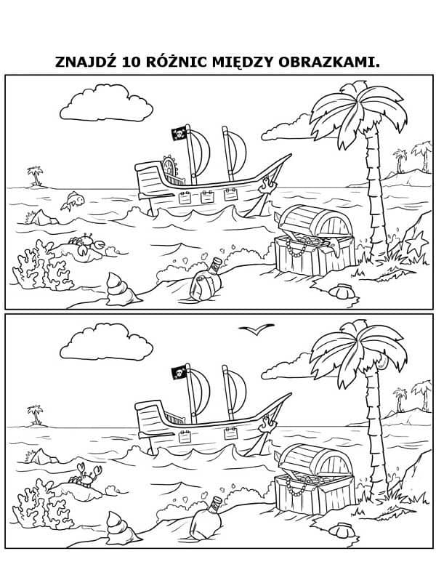
Teraz troszeczkę wakacyjnej matematyki.
Zadanie 1.
Mama, tata, i Julka znaleźli na plaży 5 muszelek,
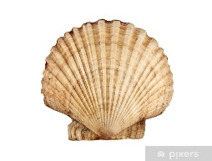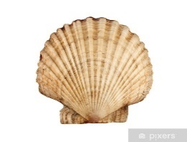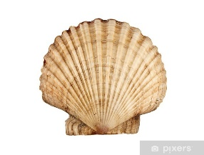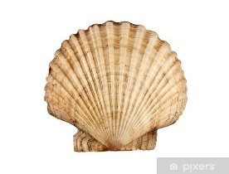
Po chwili przybiegł Karol i przyniósł im jeszcze dwie muszelki
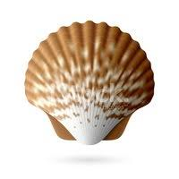
Ile muszelek znaleźli wszyscy razem? (DODAĆ)
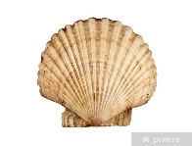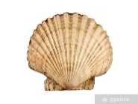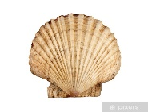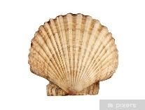 + = ?
Powiedz na głos to działanie ( pięć dodać dwa równa się siedem) i zapisz (5 + 2 = 7)
Zadanie 2.
Po morzu pływało 6 żaglówek
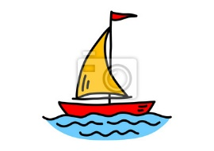
Po chwili przypłynęły jeszcze 3 żaglówki
Ile żaglówek pływa po morzu? (DODAĆ)

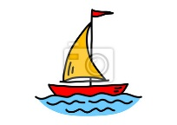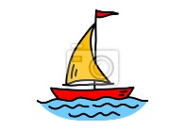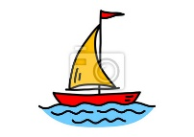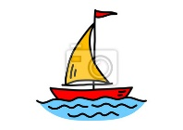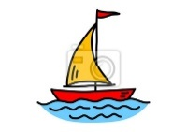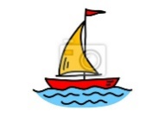 + = ?
Powiedz na głos to działanie ( sześć dodać trzy równa się dziewięć) i zapisz (6 + 3 = 9).
Zadanie 3.
Mama kupiła Kasi 5 muszelek.
Kasia postanowiła podarować dwie muszelki swojej koleżance. ( podarowała, czyli odjęła)
Ile muszelek zostało Kasi? (ODJĄĆ)
=
Powiedz na głos to działanie ( pięć odjąć dwa równa się trzy) spróbuj zapisać to działanie (5 - 2 = 3)

Jeżeli macie czas i ochotę możecie wykonać łódkę z papieru według instrukcji lub filmiku i ją ozdobić.
https://www.youtube.com/watch?v=mD4BbN_Pa9A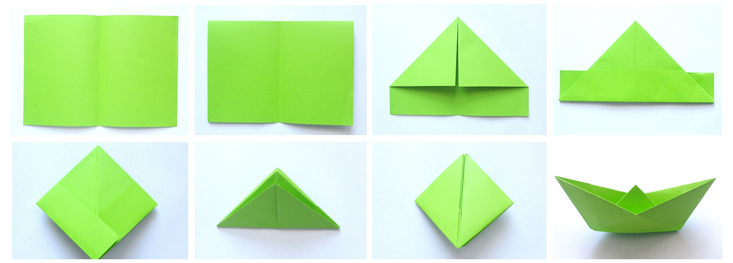
Chętnych zapraszam do zabawy muzyczno – ruchowej https://www.youtube.com/watch?v=4AJ89Dwu6CU

Jakie dzisiaj znaki poznaliśmy?
+ DODAĆ
- ODJĄĆ
= RÓWNA SIĘ

Praca dodatkowa – KARTY PRACY – str. 62

Zadanie dla sześciolatków:
wykonajcie zadanie w KARTACH PRACY „ Piszę, liczę, czytam” ( znaki: + : -: =)

Życzę miłej zabawy. Do jutra drogie starszaki

